Техническое задание для заказчика
Цифровые интерактивы павильона «Сбер на летних фестивалях 26'»
Версия: 1.0 · Дата: май 2026

1. Общая концепция
На фестивале размещаются четыре самостоятельных цифровых активности в павильоне Сбера. Каждая рассчитана на короткое вовлечение — от нескольких секунд до одной минуты — и понятный итог: видео для соцсетей, игровой счёт, место в рейтинге дня или «приз» за улыбку. Визуальный язык единый: мягкие объёмные формы, фирменные зелёный, лайм, розовый и голубой цвета.

1.1. Как устроен визит гостя (общий цикл)
- Привлечение: на экране идёт заставка или демонстрация — гость понимает, что здесь можно «поиграть» или «получить ролик».
- Старт: одно простое действие — кнопка на джойстике, улыбка в камеру, шаг на напольную панель управления.
- Основное действие: игра, съёмка, улыбка в течение заданного времени.
- Результат: счёт, видео с QR-кодом, место в таблице лидеров, категория «приза».
- Выход: экран сам возвращается к началу — следующий гость может подойти без помощи персонала.

1.2. Состав интерактивов
№ | Название | Продукт / зона | Длительность для гостя
1 | Твой фестивальный ГИГАвайб | Giga / медиа-киоск | около 1–2 мин
2 | Чилл-страховка | СберСтрахование | 1–1,5 мин
3 | СберКопилка vs монстры-расходов | СберИнвестиции | около 1 мин
4 | Улыбкометр | Оплата улыбкой (демо) | около 15–20 с

Отдельно на площадке может работать контент-станция «Послушай Гигу» (подкасты) — без игровой механики; в данное ТЗ не входит.

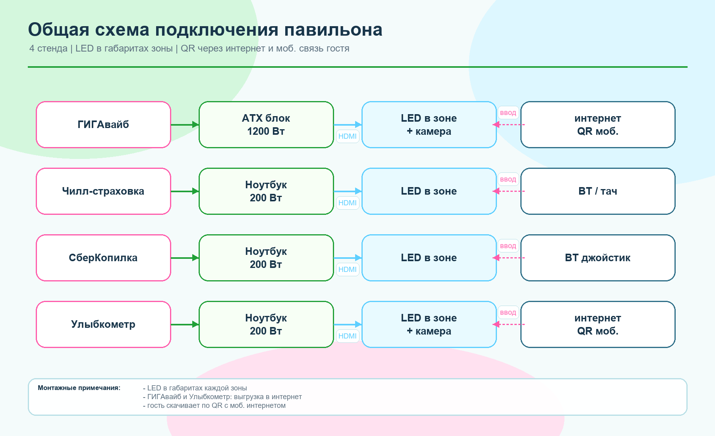

2. «Твой фестивальный ГИГАвайб»
Задача для бренда: дать гостю персональный «фестивальный ролик», которым хочется поделиться — эмоция праздника и ассоциация с Giga / Сбером.

2.1. Сценарий для гостя
- Гость подходит к киоску с камерой и большим экраном.
- На экране подсказка: встать в кадр и улыбнуться.
- Система сама делает снимок в момент улыбки — загружать фото с телефона не нужно.
- Показывается ожидание: «Генерируем ваш вайб…» (обычно до 20 секунд).
- Гость видит готовое вертикальное видео и QR-код: можно скачать ролик на телефон.
- Через короткую паузу экран возвращается к приглашению следующего гостя.

2.2. Механика и правила
Элемент | Как работает
Триггер съёмки | Улыбка в камеру — съёмка начинается автоматически
Персонализация | Система подбирает стиль ролика под образ гостя (возраст, пол, тип фигуры)
Формат результата | Вертикальное видео 9:16, удобное для Stories / Reels
Выдача | QR на скачивание; опционально — бренд-рамка и музыка в ролике
Согласие | Перед первой съёмкой — экран согласия на обработку изображения лица

2.3. Критерии приёмки (для заказчика)
- Гость проходит путь «подошёл → улыбнулся → получил видео → отсканировал QR» без помощи оператора.
- На экране всегда понятно, что делать дальше; при ошибке (нет лица) — текст и кнопка «Попробовать снова».
- Ролик воспроизводится на киоске; по QR файл открывается на телефоне.
- После выдачи результата киоск сам готов к следующему гостю.

Параметры источника сигнала – Системный блок формфактора ATX - 600х400х200, энергопотребление 1200 ватт
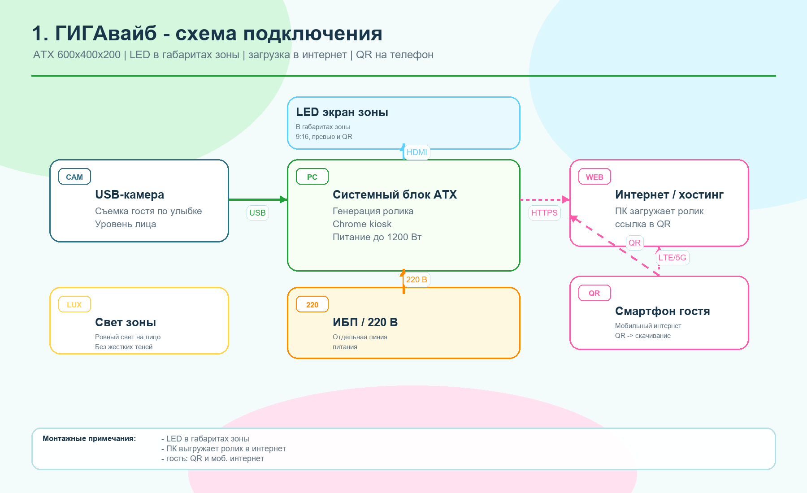

3. «Чилл-страховка»
Задача для бренда: в игровой форме показать, что страховые продукты «закрывают» типичные фестивальные и бытовые риски — без длинных текстов, через попадание по целям.

3.1. Сценарий для гостя
- На экране заставка «Чилл-страховка»; гость нажимает Start на Bluetooth джойстике.
- Короткое обучение (около 5 секунд): навести прицел и нажать «удар».
- Игра 60–90 секунд: по экрану летят «проблемы», гость стреляет по ним.
- За каждое попадание появляется карточка с названием подходящего страхового решения.
- Финал: итоговый счёт и 1–2 продукта, которые «сработали» чаще всего по типам целей.
- Возврат к заставке — следующий игрок.

3.2. Механика: типы целей и смысл
«Проблема» на экране | Поведение | Что видит гость при попадании
Окирпичивание гаджета | Средняя скорость | Страхование гаджета / экрана
Слэмовое сальто | Быстрая, мелкая цель | НС / экстремальный спорт
Отмена вайба | Медленная, крупная цель | Отмена поездки / мероприятия
Микро-хейтер | Движется зигзагом | Имущество / ответственность

Управление: джойстик — прицел; отдельная кнопка — выстрел, или тач.

3.3. Критерии приёмки
- Четыре типа целей визуально различимы; после попадания читается связанная карточка продукта.
- Полный раунд укладывается в 2 минуты с обучением.
- Игра стабильна при непрерывной работе в течение смены фестиваля.

Параметры источника сигнала – ноутбук - 400х250х30, энергопотребление 200 ватт
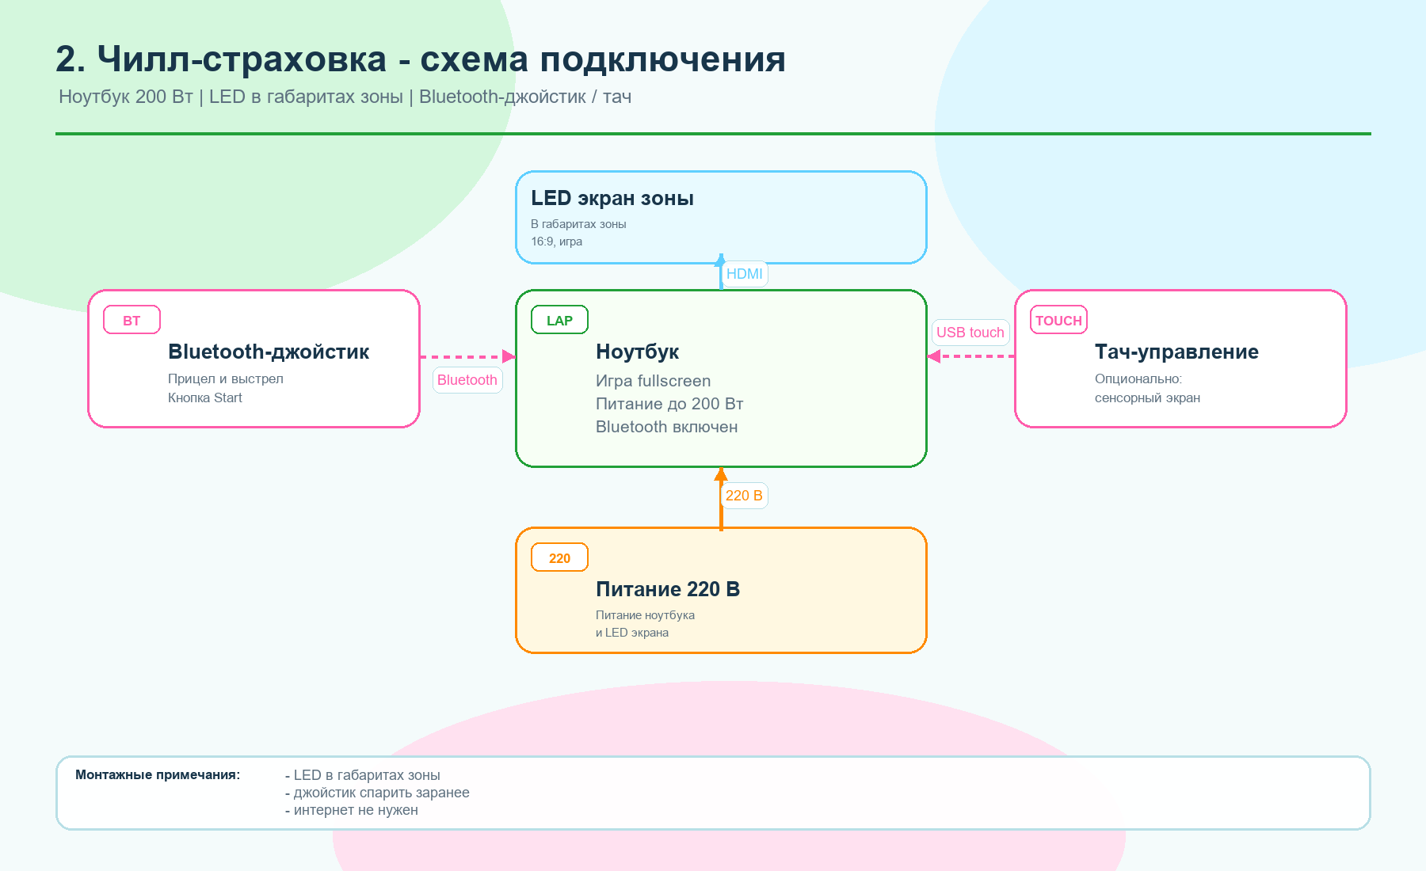

4. «СберКопилка vs монстры-расходов»
Задача для бренда: через узнаваемую аркаду Pac-Man объяснить идею накопления и инвестиций: собирать «активы», избегать «импульсивных расходов», инфляции и FOMO; соревноваться за лучший счёт дня.

4.1. Сценарий для гостя
- Экран меню: название игры, краткие правила, таблица лидеров за сегодня.
- Старт — кнопка на джойстике.
- Одна минута игры: гость управляет копилкой в лабиринте, собирает монеты и бонусы.
- Три жизни: столкновение с «монстром-расходом» отнимает жизнь; после потери — короткая пауза и продолжение.
- По окончании времени — экран результата с набранными очками.
- Гость выбирает имя для таблицы (несколько заготовок) и сохраняет счёт в «топ дня».
- Можно посмотреть обновлённый рейтинг и вернуться в меню.

4.2. Игровая механика
Поле — лабиринт с «травяными» стенами и бирюзовыми дорожками, в фирменной розовой рамке. Управление плавное, в четырёх направлениях; поворот возможен на перекрёстках.
Объект на поле | Смысл для гостя | Эффект
Монета | Регулярное накопление | +10 очков
Знак % | Доходность / проценты | +25 очков
Крупная монета (угол) | Ценный актив | +50 очков
Портфель (центр лабиринта) | Сбалансированные инвестиции | 8 сек.: неуязвимость, очки ×2, можно «съесть» Инфляцию
Монстр «Импульс» (!) | Импульсивные траты | Движется хаотично; задевает — минус жизнь
Монстр «Инфляция» (%) | Рост цен | Преследует на дистанции; в режиме портфеля — можно победить (+200 очков)
Монстр «FOMO» (?) | Страх упустить выгоду | Активнее преследует игрока

Параметр раунда | Значение
Длительность | 60 секунд
Жизни | 3
Пауза после потери жизни | 3 секунды (игрок неуязвим, монстры возвращаются на старт)
Счёт на экране | Облако «СЧЕТ:» внизу, как на макете
Рейтинг | Топ игроков за календарный день; обнуляется в полночь

4.3. Управление на площадке
Основной вариант — Bluetooth-джойстик (аркадный стик или геймпад): движение стиком или крестовиной; старт и подтверждение — кнопка Cross (×) или Options. Внизу экрана — подсказка, подключён ли джойстик.

4.4. Критерии приёмки
- Гость за одну минуту понимает цель: собирать монеты, не попадаться монстрам, по возможности взять портфель.
- Очки и power-up «портфель» работают согласно таблице правил.
- После игры счёт попадает в «топ дня»; таблица видна в меню до и после раунда.
- Визуал соответствует утверждённому макету: бирюзовые дорожки, травяные стены, розовая рамка, розовая копилка.
- Игра работает без интернета; рейтинг хранится локально на компьютере зоны.

Параметры источника сигнала – ноутбук - 400х250х30, энергопотребление 200 ватт

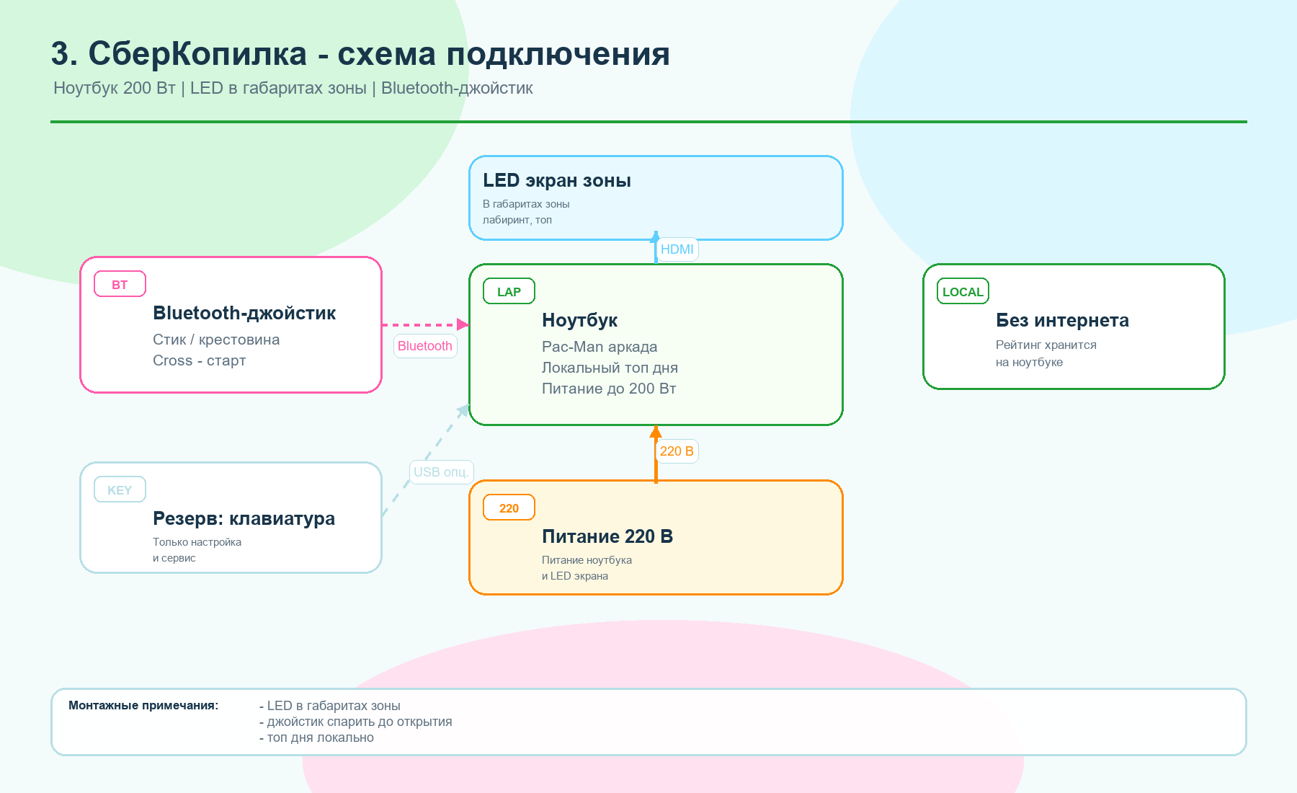

5. «Улыбкометр»
Задача для бренда: демонстрировать концепцию «оплаты улыбкой» — гость «платит» эмоцией, система оценивает «силу» улыбки и показывает, что можно получить.

5.1. Сценарий для гостя
- Заставка: «Оплати улыбкой — покажи максимум за 3 секунды!»
- Обратный отсчёт 3–2–1.
- Гость улыбается в камеру; на экране в реальном времени заполняется шкала «хихи-хаха».
- Итог: балл от 0 до 100 и категория «приза» (мерч, лимонад, бургер, кофе / СберСпасибо).
- Экран с QR на котором можно скачать брендированную улыбку
- Опционально — QR на лендинг про оплату улыбкой (без реального списания денег).
- Через 15 секунд — сброс для следующего гостя.

5.2. Шкала и «призы» (контент)
Балл «хихи-хаха» | Уровень | Пример сообщения на экране
0–30 | Хихи | Улыбка засчитана — мерч
31–60 | Ха | Лимонад
61–85 | Ха-ха | Бургер
86–100 | Ха-ха-ха! | Кофе / СберСпасибо

Если лицо не видно в кадре — сообщение «Встаньте в кадр», без записи видео по умолчанию.

5.3. Критерии приёмки
- Шкала реагирует на улыбку в течение 3 секунд; итог — максимум за этот период.
- Пороги призов соответствуют согласованной таблице.
- Круглый или крупный экран читается с расстояния 2–3 метра.

Параметры источника сигнала – ноутбук - 400х250х30, энергопотребление 200 ватт

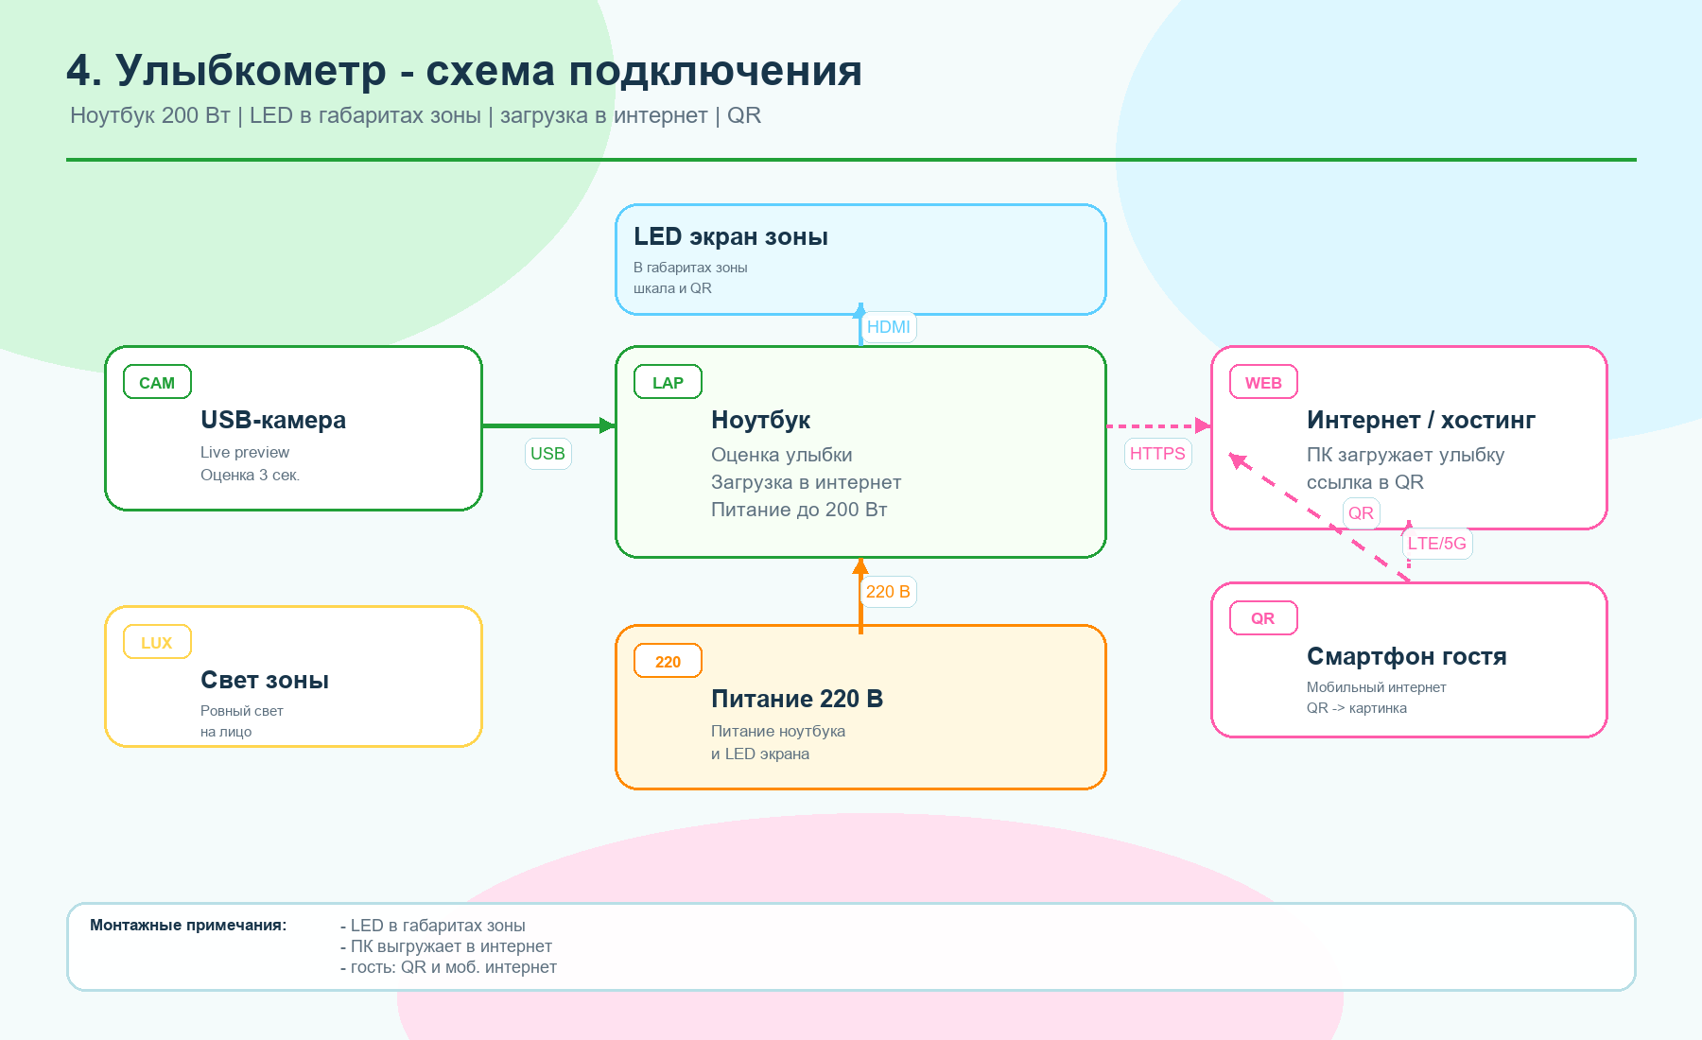

6. Организация на площадке (для заказчика)
Интерактив | Что нужно на стенде | Кто управляет
ГИГАвайб | LED Экран (в габаритах зоны) + камера, зона 1 гостя | Улыбка; далее автоматически
Чилл-страховка | LED экран (в габаритах зоны)+ джойстик (Bluetooth) | Тач/джойстик
СберКопилка | LED Экран (в габаритах зоны) + джойстик (Bluetooth) | Джойстик
Улыбкометр | LED Экран (в габаритах зоны) + камера | Улыбка в камеру

Каждый интерактив — отдельный компьютер и экран.

